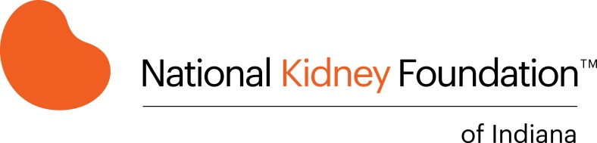
INDIANA KIDNEY CHECK SCREENING
PRE-SURVEY

Please answer these questions before participating in the Indiana Kidney Check screening. Please circle your answer:

- Do you know what the kidneys do and how they help the body to function?

- Yes
- No

- Can you think of 3 risk factors for kidney disease?

- Yes
- No
- Do you know what to do to keep your kidneys healthy?

- Yes
- No

INDIANA EXAMEN DE CHEQUE DE RIÑÓN
PRE-ENCUESTA

Por favor, conteste estas preguntas antes de participar en el examen de Indiana Kidney Check. Por favor circule su respuesta:

1. ¿Sabes lo que hacen los riñones y cómo ayudan al cuerpo a funcionar?

Sí
B. No

2. ¿Puede pensar en 3 factores de riesgo para la enfermedad renal?

Sí
B. No

3. ¿Sabe qué hacer para mantener sus riñones sanos?

Sí
B. No

